
Demensförenigen i Kalmar
VÄLKOMMEN
till höstföreläsning med Äldreforskare Professor Ingemar Skoog,
känd från TV:s Studio 65
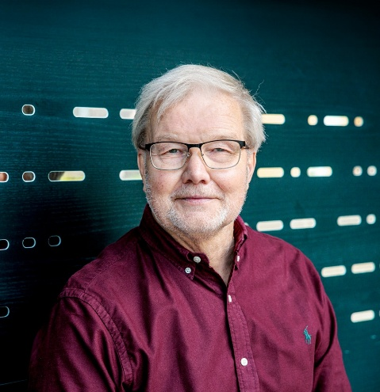
Ingemar Skoog har forskat på seniorhälsa och om åldrandet i fyra decennier. Han arbetar bla i en stor studie av hur Alzheimers sjukdom utvecklas. Han har skrivit boken ”70 är det nya 50” samt medverkar i TV-programmet Studio 65.

Plats: Jenny Nyströmskolan
Tid: 18 september, klockan 18-20
Kostnad: Fri entré för medlemmar i Demensföreningen i Kalmar
För icke medlemmar 200:-
som betalas via swish 0730 557767 eller kontant vid entrén

